 | Konditionen | Geltungsdauer / Geltungsbereich | Antrag / Formular / Besonderheiten
der internationale Studentenausweis iSiC  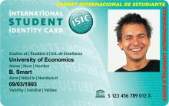 | Was kostet die iSiC?  15€  Welche Vorteile bietet die iSiC? Nenne 3 Beispiele. Vergünstigungen in Deutschland  z. B. bei „Flixbus“ (Gutscheine) oder „DFDS Seaways“ (50% Rabatt auf eine Minikreuzfahrt von Amsterdam nach Newcastle!) oder  für Hostels (Gutscheine / Rabatte) oder  für Konzert-/ Theatertickets bei „eventim“ | Wie lange gilt die iSiC?  1 Jahr ab Ausstellungsdatum | Wo kann man iSiC beantragen?  online, auf der Webseite  Was benötigt man für den Antrag?  - gültige Immatrikulations- / Studien-bescheinigung (evtl. beglaubigte Übersetzung)  - farbiges Foto  - Identitätsnachweis (z. B. Kopie vom Führerschein / Versichertenkarte, kein Personalausweis / Reisepass)
die BahnCard 25  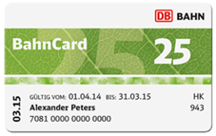 | Was kostet die BahnCard 25 für Studenten?  41€ in der 2. Klasse / 81€ in der 1. Klasse  Welche Vorteile bietet die BahnCard 25?  25% auf den Flexpreis innerhalb Deutschlands und auf die Sparpreise der Bahn.  25% auf die Sparpreis Europa Angebote und auf den Flexpreis der Auslandsstrecke bei grenzüberschreitenden Reisen in über 30 europäische Länder.  25% auf den Flex- und Sparpreis der IC Bus Strecken. | Wie lange gilt die BahnCard 25?  - Ab dem 1. Geltungstag ein Jahr  - Sie wird automatisch um ein weiteres Jahr verlängert, sofern sie nicht 6 Wochen vor Laufzeitende schriftlich gekündigt wird!!!  Wo gilt die BahnCard 25?  Die BahnCard 25 ist gültig im Nah- und Fernverkehr der DB, in zahlreichen Verkehrsverbünden sowie in Bussen und Bahnen vieler weiterer Verkehrs-unternehmen. | Wo kann man die BahnCard 25 bestellen?  online, wird per Post zugeschickt  Was benötigt man für den Antrag und die Zahlung?  - Angabe Adresse, Geburtsdatum  - Ermäßigungsnachweis = Kopie vom Studentenausweis und vom Licht-bildausweis (Personalausweis / Reisepass)  - Angabe IBAN und BIC für die Zahlung
die Europäische Krankenversicherungskarte  (EHIC)  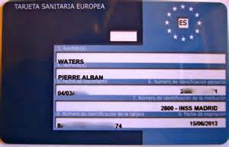 | Was kostet die EHIC?  (normalerweise) kostenlos  Von wem bekommt man die EHIC?  von der eigenen Krankenversicherung | Wo gilt die EHIC?  In allen 28 Ländern der EU, außerdem wird sie auch in Island, Liechtenstein, Norwegen und der Schweiz akzeptiert  (in Mazedonien, Montenegro und Serbien wird EHIC auch akzeptiert, aber es werden nur Kosten für Notfallleistungen übernommen) | Welche Daten enthält die EHIC?  Name, Vorname, Geburtstag, Persönliche Kennnummer, Kennnummer des Trägers, Kennnummer der Karte, Ablaufdatum (+ Feld für Unterschrift, EU Symbol, Landeskennung (DE, ES))
die Kreditkarte  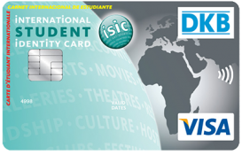  Beispiel: DKB-Studentenkarte | Was kostet die DKB-Kreditkarte für Studenten?  0,00€  Was kostet es, mit der DKB-Kreditkarte im Ausland Geld abzuheben?  0,00€  Wie hoch sind die Gebühren für die Kontoführung?  0,00€  Welche Art von Konto ist es?  Online-Konto / Online-Banking | Wie lange ist die DKB-Kreditkarte gültig?  bis zu 4 Jahre lang gültig | Was benötigt man, um die DKB-Kreditkarte auch als internationalen Studentenausweis zu nutzen?  Passfoto (gute Qualität), aktuelle Immatrikulationsbescheinigung  Was benötigt man noch für den Antrag?  - Persönliche Daten (Name, Vorname, Geburtstag, Geburtsort, Familienstand etc.)  - Angabe Steuerliche Ansässigkeit und ggf. Angabe Steuer-Identifikationsnummer  - E-Mail, Telefonnummer  - Adresse in Deutschland  - Beschäftigung, Studienrichtung, deutsche Universität

